SCHOMMEL (EN 1176-2)

Bijkomende eisen
Er wordt een onderscheid gemaakt tussen drie soorten schommels:

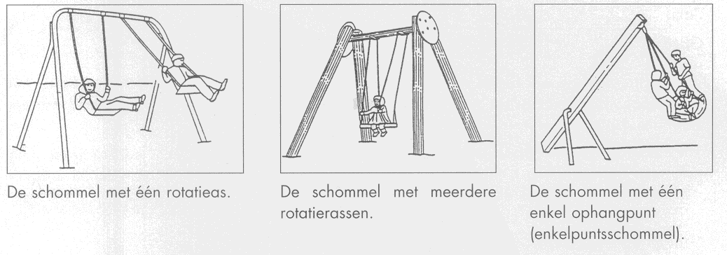

 |  | J | N | NVT
1.1.1 | De minimum afstand tussen de grond en de onderkant van het schommelzitje (in rusttoestand) bedraagt 350 mm. (behalve bandenzitjes)
1.1.2 | De minimumafstand tussen de grond en de onderkant van een bandenzitje bedraagt 400 mm
2 | Bij een enkelpuntsschommel is de afstand tussen de onderkant van het schommelzitje en elk obstakel minstens 400 mm.
3.1 | Bij schommels met meer dan één ophangpunt moet de afstand tussen een zitje en de andere delen van het toestel (in rusttoestand) minstens 20% van de schommellengte + 200 mm bedragen
3.2 | Bij schommels met meer dan één ophangpunt is de afstand tussen de twee zitjes (in rusttoestand) minstens 20% van de schommellengte + 300 mm
4 | Bij schommels met meer dan één ophangpunt moet de afstand tussen de twee ophangpunten minstens 5% groter zijn dan de afstand tussen de twee bevestigingspunten van het zitje.
5 | Er is geen vaste (rigide) draagverbindingen gebruikt (tussen schommelzitje en bewegingsas).
6 | Peuterschommelzitjes zijn zo ontworpen dat een kind er niet doorheen kan vallen.
7.1 | C1-7.1 Bij schommels met meerdere zitjes mogen er per sectie (tussen twee steunpunten) maximaal twee zitjes aanwezig zijn.
7.2 | Peuterschommelzitjes zijn niet in één sectie samen aanwezig met andere (vlakke) schommelzitjes.
8 | Indien schommels bevestigd worden aan andere toestellen of deel uitmaken van een gecombineerd toestel, dan zijn er speciale voorzorgen genomen om de schommelactiviteit voldoende te scheiden van de andere soorten activiteiten (1,5 m extra vrije ruimte, relingen, e.d.)  De vrije valhoogte van een schommel is (beide berekeningsmethoden geven hetzelfde resultaat):  - de hoogte van het (zwaartepunt van het) schommelzitje, indien het onder een hoek van 60° omhoog wordt gehouden;  - de helft van de lengte van de draagverbinding + de afstand van het zitje tot de grond
9 | De schokabsorberende eigenschappen van de ondergrond zijn aangepast aan de vrije valhoogte en de grootte van de valruimte van de schommel.  De valruimte van een schommel met meer dan één ophangpunt is:  een rechthoek  met als middelpunt het rustpunt van het schommelzitje  met een lengte gelijk aan (beide berekeningsmethoden geven hetzelfde resultaat):  - aan weerszijden de projectie op de grond van het schommelzitje, indien het onder een hoek van 60° omhoog wordt gehouden  + ofwel (indien vaste ondergrond) 1,75 m  + ofwel (indien losse ondergrond) 2,25 m  - 1,732 x de lengte van de draagverbinding  + ofwel (indien vaste ondergrond) 1,75 m  + ofwel (indien losse ondergrond) 2,25 m  met een breedte gelijk aan :  ofwel 1,75 m, indien het schommelzitje kleiner is dan 500 mm  ofwel 1,25 m + de breedte van het zitje, indien het schommelzitje breder is dan 500 mm  De valruimte van een schommel met één enkel ophangpunt is:  een cirkel  met als middelpunt het rustpunt van het schommelzitje  met een straal gelijk aan (beide berekeningsmethoden geven hetzelfde resultaat):  - de projectie op de grond van het schommelzitje, indien het onder een hoek van 60°  omhoog wordt gehouden  + ofwel (indien vaste ondergrond) 1,75 m  + ofwel (indien losse ondergrond) 2,25 m  - 0,866 x de lengte van de draagverbinding  + ofwel (indien vaste ondergrond) 1,75 m  + ofwel (indien losse ondergrond) 2,25 m
10 | De valruimten van schommels overlappen niet.
11 | De schommels bedoeld voor oudere en jongere kinderen zijn van elkaar gescheiden (kunnen niet samengebruikt worden binnen één toestel).
12 | Schommels (worden best) zijn aan de rand van het speelterrein geplaatst.
13 | Indien schommels worden afgeschermd door een omheining zijn de toegangen op de hoekpunten van deze omheining.
14 | Indien schommels worden afgeschermd door een omheining zijn de toegangen zo ontworpen dat ze de snelheid van de kinderen afremmen.
15 | De schommel kan niet overslaan.
16 | De schommelzitjes kunnen niet kantelen. (Daarom is het aan te raden de zitjes vast te maken in driehoeksvorm).
17 | De breedte van een schommelzitje bedraagt tenminste 120 mm.
18 | De schommelzitjes zijn gemaakt uit schokabsorberende materialen.
19 | Schommels met meerdere rotatieassen
19.1 | Bij schommels met meerdere rotatieassen kan de hoek tussen de ruggesteun en het schommelzitje niet veranderen indien de schommel in beweging is.
19.2 | Bij schommels met meerdere rotatieassen is de vrije afstand tussen de ruggesteun en de oppervlakte van het zitje niet minder dan 60 mm.
19.3 | Bij schommels met meerdere rotatieassen is de vrije afstand tussen de ruggesteun en de oppervlakte van het zitje niet meer dan 75 mm.
19.4 | Bij schommels met meerdere rotatieassen zijn er in oppervlakte van het zitje geen openingen van meer dan 30 mm.
20 | Enkelpuntschommel
20.1 | Enkelpuntsschommel is zo ontworpen dat bij eenschommelbeweging de draagkabels niet in elkaar kunnen draaien.
20.2 | C1-20.2 Bij enkelpuntsschommel is  - ofwel een universele bevestiging gebruikt die speciaal voor dat doel is ontworpen en uitgevoerd  - ofwel een secundaire bevestiging gebruikt, zodanig dat, indien de primaire bevestiging faalt, haar functie wordt overgenomen.

